非关系型数据库的比较与实现

作者姓名：刘晓帆 专业班级：2011130102 指导教师：庞剑飞

摘 要

本篇论文开篇先介绍非关系型数据库的出现，以及发展现况。接着介绍非关系型数据库的相关概念，并对三种非关系型数据库进行了简单比较，例举了其中主流的非关系型数据库进行分析。后文主要是选择了其中一种较为流行的Redis键值型数据库，对其在实现及具体应用方面进行阐述。讨论了Redis数据库的安装方法以及在程序中如何去调用API。最后介绍了部分Redis数据库的高级应用功能，包括其事务、主从、持久化等功能，同时对Redis集群做了相应分析说明。

关键词：非关系型数据库；键值型数据库；大数据；Redis；NoSQL；

The comparison and implementation of
the non-relational database

Abstract：This paper first introduce the emergence of a relational database, and the development of current conditions. Then introduces the related concepts of relational database, and the three kinds of the relational database are compared, and the simple illustrates one of the mainstream non-relational database for analysis. After article mainly chose one of the more popular Redis key database type, in the implementation and the specific application. Redis database installation method is discussed and how to invoke the API in the program. The last part introduces the advanced application functions of Redis database, including its transaction, master-slave, persistence, and other functions, also made a corresponding analysis shows that the Redis cluster.

Key words：Non-relational database; Key-value databases; Big Data; Redis; NoSQL;

目 录
第1章 前 言 1
1.1非关系型数据库的出现 1
1.2非关系型数据库的现状 1
1.3 研究非关系型数据库的意义 1
第2章 几种常见NoSQL比较 2
2.1 键值存储型数据库 2
2.1.1 键值存储型数据库介绍 2
2.1.2 键值存储型Redis数据库 2
2.2 列式数据库 3
2.2.1 列式数据库介绍 3
2.2.2 HBase列式数据库 3
2.3 文档型数据库 3
2.3.1 文档型数据库介绍 3
2.3.2 MongoDB文档型数据库 3
第3章 Redis数据库安装与连接 4
3.1 Redis的安装 4
3.1.1 命令安装Redis 4
3.1.2 源码安装Redis 4
3.2 客户端命令管理Redis 5
3.2.1 客户端连接Redis服务器 5
3.2.2 客户端查看Redis服务器信息 5
第4章 操作Redis数据库 7
4.1 使用Redis API前的准备工作 7
4.2 使用Redis API前的准备工作 7
4.3 用命令方式和用程序API操作Redis 8
4.3.1 连接Redis数据库 8
4.3.2 操作字符串类型 9
4.3.3 操作列表类型 10
4.3.4 操作集合类型 11
4.3.5 操作有序集合类型 12
4.3.6 操作哈希类型 12
4.4 Redis事务 13
4.4.1 Redis事务介绍 13
4.4.2 Redis事务的使用 13
4.5 Redis集群 15
4.5.1 负载均衡 15
4.5.2 Redis集群创建与使用 15
结 论 19
致 谢 20
参考文献 21

第1章 前 言

1.1非关系型数据库的出现
自人们提出了关系型数据库后，关系型数据库就在互联网中就出现了一统江湖的局面，随着人们对数据的需求不断增大，尤其是后面大数据的兴起，人们已经发现关系型数据库在海量数据的今天已经相当吃力。这是出现了，非关系型数据库就出现了，在满足各种应用多数据类型的前提下，非关系型数据库有着简单、高效率的有点，虽然表面上说的是“非关系”，但是实际同样各种非关系型数据库用了不同于关系型数据库的更轻巧的方法解决了数据之间的关系问题。

1.2非关系型数据库的现状
在现今的互联网中，越来越能体现大数据的用途，随着云技术的发展，以及机器学习方面面临的挑战，大数据无疑在往后的互联网生活中将会起到相当重要的角色，而面对大数据这样庞大海量的数据单单用传统的关系型数据库，是无法满足的，这样非关系型数据库定会支撑大数据的一项重要技术。在2013年的互联网技术峰会中，也发表了Redis在新浪微博中的应用，这无疑是对非关系型数据实用价值的一个最好的肯定。但是如今非关系型数据库也面临着未来云数据库所需要的“强一致性”的新挑战。

1.3 研究非关系型数据库的意义
非关系型数据库已经在今日的互联网生活中起着重要的作用，非关系型数据库有着大数据量存储，读写速率高，分布式系统存储，较高统一性的优点，在企业中常用于缓存系统，作为一种Memcache的升级使用。如新浪微博中的数据存储，例如微博中好友的管理，以及每天海量的微博留言，点赞计数器，微博发布及评论信息，就大量运用了Redis这种非关系型数据库来实现。如大数据的Hadoop架构使用了Hbase这种非关系数据库作为数据存储，如众所周知的Facebook的短信交互系统，每日可达10亿条交互短信，存储这些海量的短息，就是利用Hbase去实现的。可见现今互联网，大型企业一般都会考虑选用某种非关系型数据库用于海量数据的存储。

第2章 几种常见NoSQL比较

2.1 键值存储型数据库
近年来兴起的非关系数据库大致分为四种，分别为：键值存储型数据库、列式数据库、文档型数据库、图结构数据库。下面我们就来对前三种做个简单介绍，并从中选择一个比较有代表性的数据库作介绍。对于图结构数据库，较为复杂，这里我们不做介绍。

2.1.1 键值存储型数据库介绍
键值型数据库常应用于内容缓存，主要用于处理大量数据的高访问负载，也用于一些日志系统等。有着查找快速的优点，缺点是数据无结构化，通常只被当作字符串或者二进制数据。

2.1.2 键值存储型Redis数据库
Redis数据库的集群功能十分简明易用，通常根据不同需求可以有多个结点，且每个结点，可以有多个主服务器，以及从服务器。通常将数据处理工作交给主服务器，数据备份交给从服务器。数据量过大，则每个结点存储部分数据，且从一个结点可以访问其它任意结点的数据，实现负载均衡。
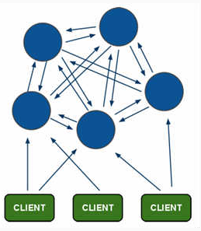
图2-1 Redis数据库常用部署结构

2.2 列式数据库

2.2.1 列式数据库介绍
列式数据库常用于作为分布式的文件系统，与常用的关系型数据库以一行为记录单位不同的是，列式数据库数据以列簇式存储，将同一列数据存在一起，有着查找速度快，可扩展性强，容易进行分布式扩展的优点，缺点是功能相对局限。

2.2.2 HBase列式数据库
HBase数据库结构较为复杂，这里要说明的是对于大数据火热的Hadoop架构来说，HBase是一个非常重要的新型的非关系数据库，是位于Hadoop文件系统之上的一层数据存储架构。

2.3 文档型数据库

2.3.1 文档型数据库介绍
文档型数据库常用于Web应用，与Key-Value类似，不同的是数据库能够了解value的内容，结构也可以想象成类似于json，但是value可以是结构化数据。优势是数据结构要求不严格，表结构可变，不需要像关系型数据库一样需要预先定义表结构。缺点是查询性能不高，而且缺乏统一的查询语法。

2.3.2 MongoDB文档型数据库
MongoDB是一种面向文档的nosql数据库，比其它面向文档先进的是采用了分布式存储，其部署结构与Redis相似，要分主从服务器，如图2-3-2所示：
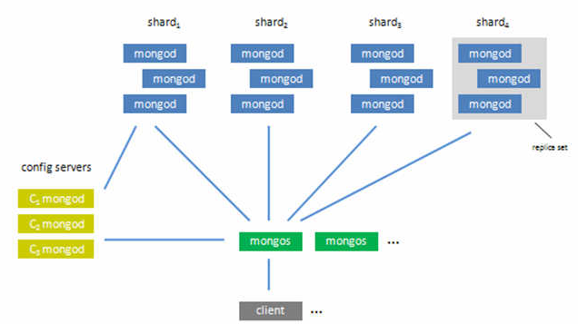
图2-2 MongoDB常用部署结构

第3章 Redis数据库安装与连接

3.1 Redis的安装
这里我们推荐在Linux下安装，因为虽然Reids有相应的Windows版本，但是此Windows版本为微软开放技术小组开发的非官方支持版本，且最高只支持Redis2.8，一部分功能由其是集群功能是不完善的，所以并不推荐使用，详情可见https://github.com/MSOpenTech/redis。

3.1.1 命令安装Redis
Ubuntu下的安装：sudo apt-get install redis
CentOS下的安装：sudo yum install redis
当然，这里根据你Linux系统下配置的源不同，可能会安装不同版本的Redis。

3.1.2 源码安装Redis
$ wget http://download.redis.io/releases/redis-3.0.0.tar.gz
$ tar xzf redis-3.0.0.tar.gz
$ cd redis-3.0.0
$ make
下载并解压Redis3.0，进入解压出来的目录，运行make命令这样就在src目录下生成Redis的相关可执行程序：
src/redis-server
src/redis-cli
其中以上两个可执行程序就是我们之后常用到的Redis的服务端和客户端程序。用下面操作可以检测redis是否安装成功：
$ src/redis-server
首先运行Redis服务端。
$ src/redis-cli
redis->set foo bar
OK
redis->get foo
“bar”
运行Redis客户端，在客户端的交互界面中用set命令添加字符类型的一对key-value，之后用get命令获得“foo”这个key的对应值，这样说明Redis的安装成功了。

3.2 客户端命令管理Redis
运行redis-server程序后，我们的redis服务器就运行了，我们一般我们可以通过用redis-cli连接服务器后，在客户端的交互界面中我们使用各种命令来操作或者管理redis-server服务器。

3.2.1 客户端连接Redis服务器
当我们运行redis-server服务端之后，我们就开启了Redis数据库服务。所有的数据都是通过客户端连接服务端之后，通过客户端发起命令向服务端中存入相应的数据。所以我们首先得知道如何通过客户端去连接Redis服务器。
$ redis-client
运行redis-client可执行程序，默认连接的是本地Redis服务器，也就是连接的默认的地址为localhost，端口号为6379。但是一般我们的Redis服务器都是在局域网远端，或者是在外网，所以常常我们都是需要连接远端的服务器。
$ redis-client -h 192.168.1.150 -p 6380
和上面不一样的是，我们加入了两个可选参数，其中-h是指定Redis服务端地址为192.168.1.150，而-p是指定连接的端口号为6380。这样我们就可以连接远端指定的Redis服务器了。当然一般远端用于商业的服务器都是有密码的，前提是你得知道密码。

3.2.2 客户端查看Redis服务器信息
当我们运行客户端连接了服务器后，可以看到服务端一直处于交互状态下，在交互状态下，我们可以使用很多的命令来管理或者操作Redis数据库。数据库的主要用途就是来存储海量的数据，尤其是redis是一种内存数据库，所以数据越多，占用机器的内存就越高，所以经常我们需要去关心这些对我们分析数据库很有帮助的信息。
在交互命令中我们可以键入
redis->info
info命令我们就能看到Redsi数据库相关的一些信息了。
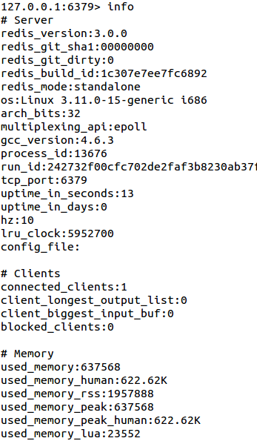
图3-1 info命令查看Redis数据库信息
如图3-1，这里我们可以看到很全面的Redis数据库相关的信息，包括数据库的版本号、地址信息、端口号，包括在系统中占用的内存信息等。

第4章 操作Redis数据库

4.1 使用Redis API前的准备工作
Redis数据库是个键值型数据库，所有的数据都是通过唯一key来存储的，所以同一个数据库中我们的key的命名必须是唯一的，根据唯一的key我们就能找到其对应的值，这就类似于在许多开发语言中的字典(dict)容器类型一样，但是对于value来说，它的类型有很多种，这样我们就能保证Redis数据库也能像关系型数据库那样根据不同业务选择不同数据类型来存储不同的值。Redis的数据类型有5种，分别为字符串(Strings)、列表(Lists)、集合（Sets）、有序集合(Sorted Sets)、哈希(Hashes)。
我们已经知道了Redis的5种数据类型，现在我们进入到如何操作数据库来存储数据，Redis中要实现按需求写入数据就得通过各种命令写入需要类型的数据，当然操作不同类型的数据，所使用的命令也是不同的，也就是说不同类型的数据，都有各自的一套命令，这点就有别于SQL语句了。但是一般情况下我们的程序，或者一些业务的后台，都不会是人工一个一个地输入命令来存储数据，有时候在短时间内就要求存储或者读取批量的数据，这是用命令做不到的，所以这时候就体现了我们程序的强大，我们可以在程序调用一些别人早已实现好的Redis API，来按照我们的需求读写数据甚至批量读写。上一章我们介绍了5种数据类型，这章我们分别介绍5种数据类型是怎样通过命令来读写的，同时我们也要一起介绍如何在程序中通过调用API来操作Redis数据库。

4.2 使用Redis API前的准备工作
在Redis官网中提供了很多Redis API供大家参考使用，基本包括各种编程语言，比如C、C++、C#、Java、PHP、Ruby、Python，但是可能每种语言实现的API，在性能上表现不一样，或者某些语言实现的API完成的Redis功能不全面。这里我们使用近年较为火热的脚本语言Python来展示API的调用。
这里需要解释为什么选择Python。
(1) 首先，就开始写这篇论文为止，实现了Redis集群功能的API只有C++、Java、Ruby、Python。
(2) 其次，考虑到Python，是这几门语言中除了Perl之外，最让人通俗易懂的，加上其语言的简洁干净，包括函数式风格，是最适合用来作API示例展示的。
(3) Python调用Redis API，只需在系统中安装相应的包，import导入后，直接使用，但是其它语言，例如C/C++，接需要将相应源码，编译成动态或者静态库才能使用，过程就较为麻烦。
那么，为了能成功使用Python，并成功使用Redis包，我们还是得做很多工作的：
(1) 首先，我们得在python官网www.python.org，找到python3.4.3版本的源码，解压安装在Ubuntu或者其它Linux系统中(略去具体源码make安装步骤)。因为Python的Redis集群只支持Python3.0版本以上，所以我们得安装Python3.4版本，即使Linux系统中自带Python2.7。
(2) 下载redis-py-cluster源码https://github.com/Grokzen/redis-py-cluster，此源码是托管在github中的一个项目，并特意着重完善了redis集群功能，下载解压后进入解压目录，运行python特有的安装命令。
$ python3.4 setup.py install
注意平时我们用这条命令时，我们用的是python，这样就相当于是用python2.7安装，这样是不支持的，所以这里我们得用python3.4，安装好后我们就可以使用，基于python的Redis API了。

4.3 用命令方式和用程序API操作Redis

4.3.1 连接Redis数据库
前文中我们已经介绍了用命令如何连接Redis数据库，这里我们直接演示通过API去连接Redis数据库。
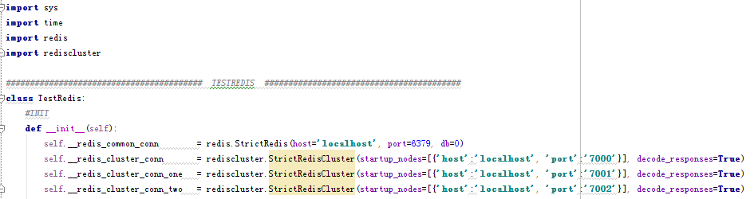
图4-1 连接Redis数据库API
如图4-1所示，import redis，是导入redis包，只有导入redis包，我们才能调用redis的API，调用StrictRedis()成功后，我们就得到了一个连接对象，这里我是把这个对象赋给了类中的__redis_common_conn这个私有变量，之后所有的其它的操作Redsi数据库API调用，都必须基于这个连接对象去调用，这样那些操作才能知道是操作哪次连接的，这里可以简单的理解为，连接对象就像一个redis-cli客户端成功连接后，所有这个客户端的连接也都是基于这次连接的。其中，第一个参数是指定所要连接的数据库的地址，第二个参数是端口号，最后一个参数，是选择第0号数据库。
下面的三个接口调用同样是，连接数据库，只不过如果要进行集群操作就必须用StrictRedisCluster()这个API去连接，相应的必须导入rediscluster包。
这里说明下，之后的所有操作都是在TestRedis这个类中进行展示的，而上面的__init__()函数，相当于是这个类的构造函数。

4.3.2 操作字符串类型
客户端连接Redis后，我们可以在交互界面中键入命令来读写字符串类型数据。
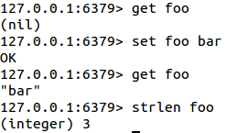
图4-2 命令操作Redis数据库字符串类型数据
添加字符串数据，我们使用set命令来添加，其中’foo’为key，bar为对应value，当然这个value正如上文所说那样可以是长达512M的字符串数据；读取字符串数据我们用get命令，后面跟上要读取的key，当然这个key对应值首先必须得是字符串类型。从图4-2可以看出，若没有这个key，那么会返回nil；若有要查找的key，则返回它的value。strlen命令用于查看这个字符串的长度。
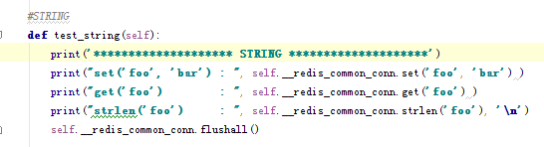
图4-3 调用API操作Redis数据库字符串类型数据
图4-3展示了用python redis包的API去操作字符串，并把结果打印了出来。可以看到用set()接口时，都是通过之前得到的__redis_common_conn对象去调用这个接口。其中，flushall()是清空所有的数据，当然之上的示例，只是展示了常用的接口和命令使用，对字符串的操作还有很多相关的命令及接口。
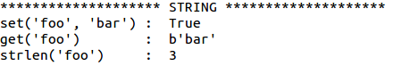
图4-4 字符串类型数据程序运行结果

4.3.3 操作列表类型
由于python本身封装的接口的调用方法本身就和使用命令的方法很类似，基本都是使用原本的命令名字，来作为接口的名字，所以之后我就直接展示API的调用来操作Redis数据库。
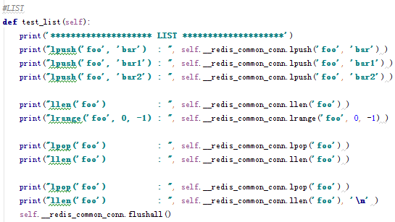
图4-5 调用API操作Redis数据库列表类型数据
图4-5告诉我们，用lpush去添加列表类型数据，而且不同于字符串类型的是，再次在同一个key中添加其它值后，这个列表会越来越长，我们也可以通过llen去查看一个列表的长度，lrange是给定范围列出这个列表的元素，0表示第一个元素，这里有个方法可以方便我们不用知道列表长度就能列出列表的所有元素，就是范围的第三个参数用-1，则会到达列表的最后一个元素。lpop是删除元素，类似于数据结构中的出栈，遵从先进后出的原则，所以执行lpop后是删除最后一个添加的元素。
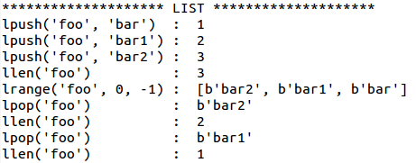
图4-6 列表类型数据程序运行结果

4.3.4 操作集合类型
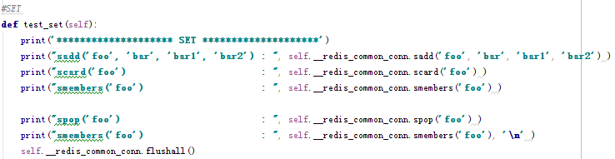
图4-7 调用API操作Redis数据库集合类型数据
图4-7是API操作集合类型的示例，sadd在’foo’这个集合中添加了3个元素，scard返回集合的元素个数，smembers列出集合的所有元素，spop是删除集合中的第一个元素。
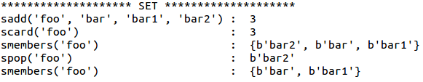
图4-8 集合类型数据程序运行结果
但是从图4-8看出有一点是需要注意的，那就是同所有其它领域的集合是一样的，集合中的元素表面上看起来是没有顺序的，所以即使我是有意顺序地去存储这些元素，但是当我列出所有元素的时，可以明显看到这些元素的存储是没有顺序的，所以不要轻易就用spop命令，因为根本不知道哪个集合中哪个元素是排在第一的。

4.3.5 操作有序集合类型
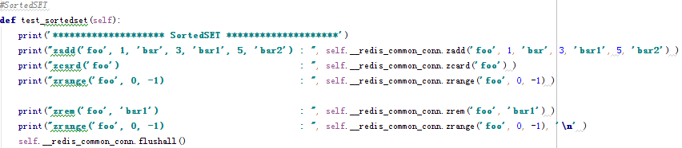
图4-9 调用API操作Redis数据库有序集合类型数据
图4-9是API操作有序集合类型的示例，和集合不同的是有序集合是有顺序的，所以在使用zadd添加有序集合时，还得在每个元素之前指定一个顺序号，类似的，zcard是查看元素个数，zrange列出指定范围的元素，而删除有序集合中的某个元素，用zrem跟上要删除的元素。
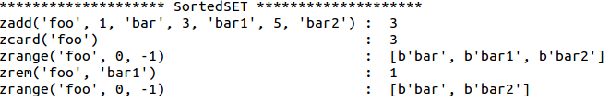
图4-10 有序集合类型数据程序运行结果

4.3.6 操作哈希类型
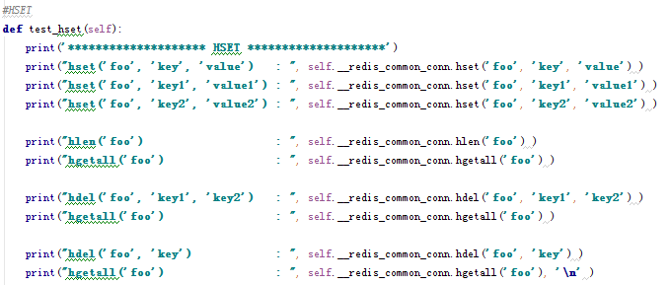
图4-11 调用API操作Redis数据库哈希类型数据
如图4-11所示，hset是在’foo’这个hash数据中添加元素，而每个元素同时也是以索引-值的形式存储，那么每个hash数值最终存储下来的形式是这样[’foo’，(‘key’:’value’，’key1’:’value1’，’key2’:’value2’)]。hlen是得到这个hash的元素个数，hgetall是返回这个hash的所有元素，hdel是删除此hash中指定的元素。
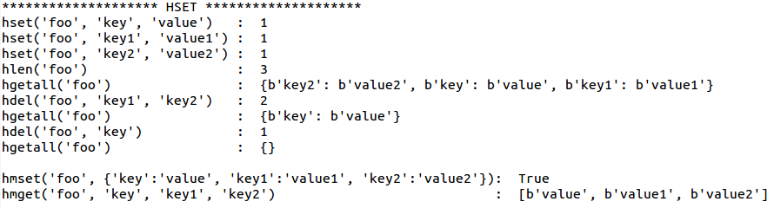
图4-12 哈希类型数据程序运行结果

4.4 Redis事务
之前我们展示了Redis数据库的一些基本操作，但是同许多强大的非关系数据库一样，Redis仍然也具备这些强大的功能，比如同样支持事务、订阅/发布、主从服务器、备份、集群等实用功能。由于篇幅关系，下面我们着重来介绍事务和集群功能，当这些功能，我们同样也能使用程序调用API来进行展示。

4.4.1 Redis事务介绍
大多数情况下，我们的Redis数据库都是存在于远端，而你在客户端里键入命令时，这些命令都是传给了Redis服务端去执行的，我们可以这样去理解，在管理人员、Redis客户端、Redis服务端三个角色中，客户端只是起了个中介作用，将你想对服务端这个数据中心做的事，以传送命令的方式通知服务端去执行。那么这样的话，就涉及到一个命令的传输过程，要是在局域网中，这个过程还是相对较快的，但是若这个服务器是在外网，甚至可能在国外，可能还会受网络和带宽的影响，那么这个传输过程将是有一定延迟的，要是想做的操作可能需要大量的命令，而如果一个命令没有执行完，下一个命令是不会执行的，这样每次传输都有延时，命令一多，那么累计起来，这个延时是相当严重的。
基于以上的问题，我们引入了事务这个概念。想像一下，我们为了解决上面这个问题，可以把要执行的所有命令先按顺序放在一起，然后一次性传输到远端服务端，那么总的我们就只进行了一次传输过程，所有命令一起传输过去后，服务端那边按顺序执行这些命令时，就相当于在本地执行命令了。这样的一个过程我们就叫事务。

4.4.2 Redis事务的使用
下面我们来看一下，如何使用命令来实现事务。
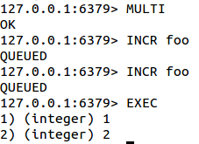
图4-13 MULTI命令实现事务
解释一下图4-13中的事务实现过程，当执行MULTI命令后，总是返回OK，之后你所键入的所有命令都不会立即执行返回结果，而是加入到了一个队列当中，只有当你执行EXEC后，之前所有的命令都会一起执行，并按顺序返回结果。这里说明一下，INCR是将指定key对应值加一，这里由于’foo’这个key本省就不存在，所以默认值为0，所以第一次返回1，第二次返回2。
当然，我们的事务，如果仅仅能在命令中使用，那就没有什么价值了，下面我们来看看程序中是如何实现的。我们在程序中一般就不是去实现MULTI这个命令，而是通过一个更方便的方法去实现，那就是管道(pipeline)。
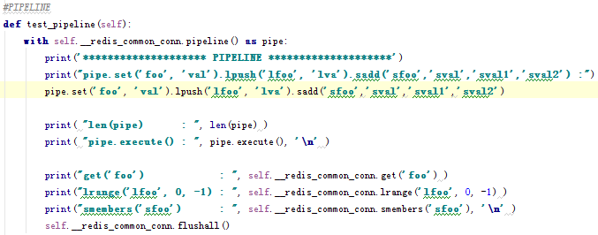
图4-14 python的pipeline接口调用
从图4-14看出，先创建了一个pipe对象，之后在这个pipe对象后就可以一起调用很多命令接口：
pipe.set(‘foo’,’val’).lpush(‘lfoo’,’lva’).sadd(‘sfoo’,’sval’,’sval1’,’sval2’)
len(pipe)是返回这个管道对象中加入了几个命令，当然同命令时一样，这时候这些命令都还没有执行，只是在命令队列当中，当调用接口execute( )后，这些命令才会一起执行。我们可以想像一下，即使服务端在远端，但是我们所有要执行命令都是一起放在pipe对象中，之后只需要一次传输过程，就能在服务端执行所有想执行的命令了。
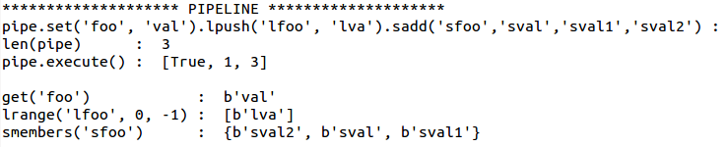
图4-15 python的pipeline接口调用执行结果

4.5 Redis集群

4.5.1 负载均衡
我们都知道，Redis是内存数据库，所有的数据都是存储在内存当中，这样最明显的一个好处就是，所有数据都在内存当中，这样当接收到数据请求时，就能很快地做出响应，免去了任何IO操作。但是，这样的一个缺点就是，对内存的要求相对较高，之前有测过100w结构简单的hash数据大约要花去250M的内存，而且一般每条数据的结构都是较为复杂的，可能会花去更高的内存，随着数据的增多，耗费内存会越多，而且众所周知，所使用的内存要是接近了系统的物理内存，必定会影响系统其它方面的性能，所以官网上也建议一般分配给Redis的内存，一般不要超过实际物理内存的60%，那么这就牵扯到服务器负载均衡的相关考虑。
那么在Redis中，我们怎么去考虑负载均衡。这里我们就要用到集群的思想，假设我们有一台服务器，内存已经不能满足数据需求，但是我们最好也不要考虑放弃之前的旧的服务器，再换一个内存更大的服务器，因为很可能之后数据量又会增多，这样我们又得重新买服务器，这样做的会可扩展性实在太差。

4.5.2 Redis集群创建与使用
为了解决负载均衡，我们通常都会考虑使用集群，网上已有很多，Redis创建集群的描述，这里我直接写了个shell脚本，这样就不用一步一步地输命令，每次直接执行脚本，就能创建集群了。redis-trib.rb是可以在redis解压目录的src目录中找到的。
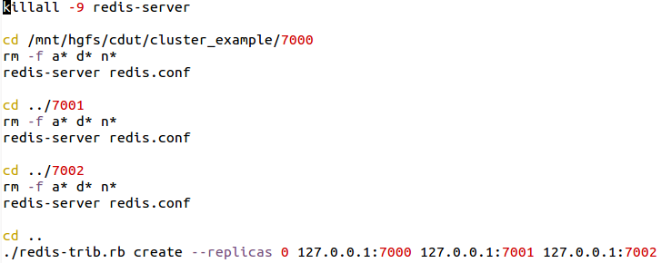
图4-16 一步创建集群的shell脚本

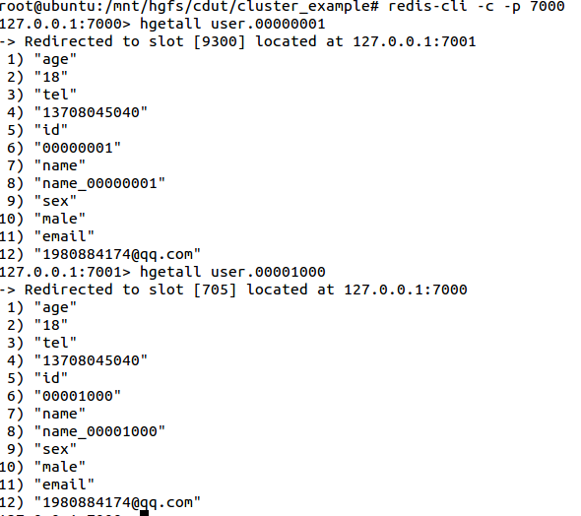
图4-17 验证可以走任意结点访问所有数据
解释下图4-16的创建过程，前提是你得先创建7000，7001，7002这三个目录，并在目录中添加并绑定各自的配置文件redis.conf，这里只需对应好自己的地址和端口号，其实这里的目录名就是以端口号来命名以便区分。最后执行最后一句命令，就创建了一个集群，其中包括了三个服务器。现在假设有300w的数据存在集群中，那么每个集群就存储了100w数据，这样就相当于减轻了每个服务器的负担，而且比如需要的数据是在7000这个服务器，但是集群的一个好处就是每个服务器之间是互联的，你不必知道你要的数据是在哪个服务器，你只需任意连接一个服务器都能访问到你想要的数据。
图4-17就验证任意结点可以访问集群中的所有数据，即使客户端所连接的结点没有想要的数据，但是它都能通过寻找找其它结点，将数据返回给客户端。我们可以看到，本来我是访问的7000结点，但是hgetall user.00000001时，它也会告诉你，这个数据是存储在7001这个结点，但是我们也能访问这个结果。
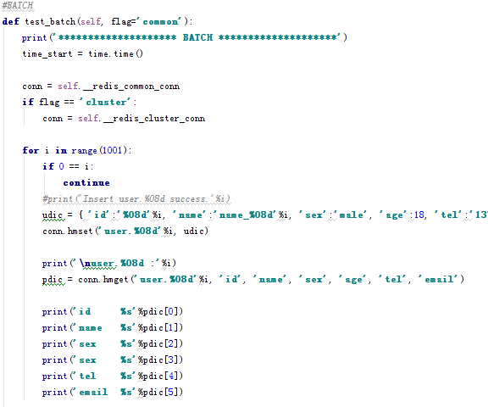
图4-18 在集群中批量加入1000条hash用户数据
图4-18展示的是通过程序批量在集群中写入1000条hash数据，这里要清楚的是，这些数据会根据之前说的CRC16算法自动分配到3个服务器当中，而不是都存在于一个服务器当中。另外hmset/hmget区别于之前的hset/hget，它们是将一个python中的字典类型直接作为hash的value来调用接口，这样写每个hash数据时只用调用一个接口，如果用hset要达到同样效果则需要多次调用接口，每次调用接口，都要使用一次连接对象，如果我只使用一次连接对象，这无疑会缩短程序的执行时间。
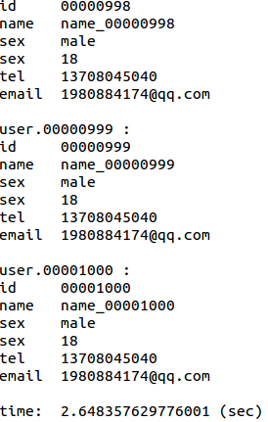
图4-19 在集群中批量加入1000条hash用户数据程序执行结果

结 论
从本篇对非关系型数据库的研究分析，以及后面对Redis键值型数据库的实现分析，我逐渐掌握了对于一门新技术，应该用怎样的方法去学习它，并将之理解，对于应用研究，则更需要不断测试分析它，将所有的结果转为自己的经验，这样每研究一样新东西，才能获得最大的收获。从最开始的几种非关系型数据库的比较，我明白了如今非关系型数据库原来在大数据以及云技术中，起着至关重要的作用，并明白在海量数据的任务中需求的实现往往是很简单的，但是对于性能，高访问量，高并发量，包括负载均衡等的优化才是至关重要的。后面对于Redis的相关研究，让我更熟悉了接口的调用，同时也巩固了在代码中如何去设计一个测试用例，熟悉了函数式编程。同时让我明白了，服务器的部署中，集群的架构思想是至关重要的。总之，非关系型数据库在当今互联网生活着起着至关重要的作用，通过对非关系型数据库数据库的研究，对我们面对互联网海量数据的今天有着不可估量的价值。

致 谢
这里我得感谢我的导师庞剑飞老师的悉心指导，百忙中抽出时间来帮助我完成了这篇论文，耐心的替我答疑解难，带我进入了非关系型数据库的世界，为我开启了走向大数据及云技术的大门。其次，我得感谢开源社区，以及cnblog、github平台，为我们分享那么多项目以及经验，让我站在巨人的肩上学到很多东西，吸收消化成为自己的东西，让我少走很多弯路。毕业之际，感谢四年来父母对我的支持与鼓励。

参考文献
[1]Eric Brewer. Towards Robust Distributed Systems [R]. Keynote at the ACM Symposium on Principles of Distributed Computing (PODC) on 2000.
[2]Leslie Lamport: Paxos Made Simple, Fast, and Byzantine [C]. OPODIS 2002:7-9.
[3]Leslie Lamport: The Part-Time Parliament [J]. 1998, 16(2):133-169. ACM Trans. Comput. Syst. 1998.
[4]Todd Lipcon. Design Patterns for Distributed Non-relational Databases [R]. 2009.
[5] (美)塞得拉吉，(美)福勒，爱飞翔译. Nosql精粹[M].北京：机械工业出版社，2013.9.
[6] (美)蒂瓦里，巨成译. 深入NoSQL[M].北京：人民邮电出版社，2012.11.
[7] 黄健宏. Redis设计与实现[M].北京：机械工业出版社，2014.06.
[8] 李子骅. Redis入门指南[M].北京：人民邮电出版社，2013.05.
[9] (美)霍多罗夫，(美)迪洛尔夫著，程显峰译. MongoDB权威指南[M].北京：人民邮电出版社，2011.05.
[10] (美) Kyle Banker，丁雪丰译. MongoDB实战[M].北京：人民邮电出版社，2012.10.
[11] (美) 怀特著，曾大聃译. Hadoop权威指南[M].北京：清华大学出版社，2010.05.
[12] (韩)李华植著，郑保卫译. 海量数据库解决方案[M].北京：机械工业出版社，2011.01.
[13] (美)史蒂芬森著，宋丽华译. 数据库设计解决方案入门经典[M].北京：清华大学出版社，2010.01.
[14] (美)弗罗斯特，李翔鹰译. 数据库设计与开发[M].北京：清华大学出版社，2007.10.

